
財團法人
新光吳火獅紀念醫院
影像醫學部放射診斷科

Department of Diagnostic Radiology
下消化道攝影檢查(LGI)
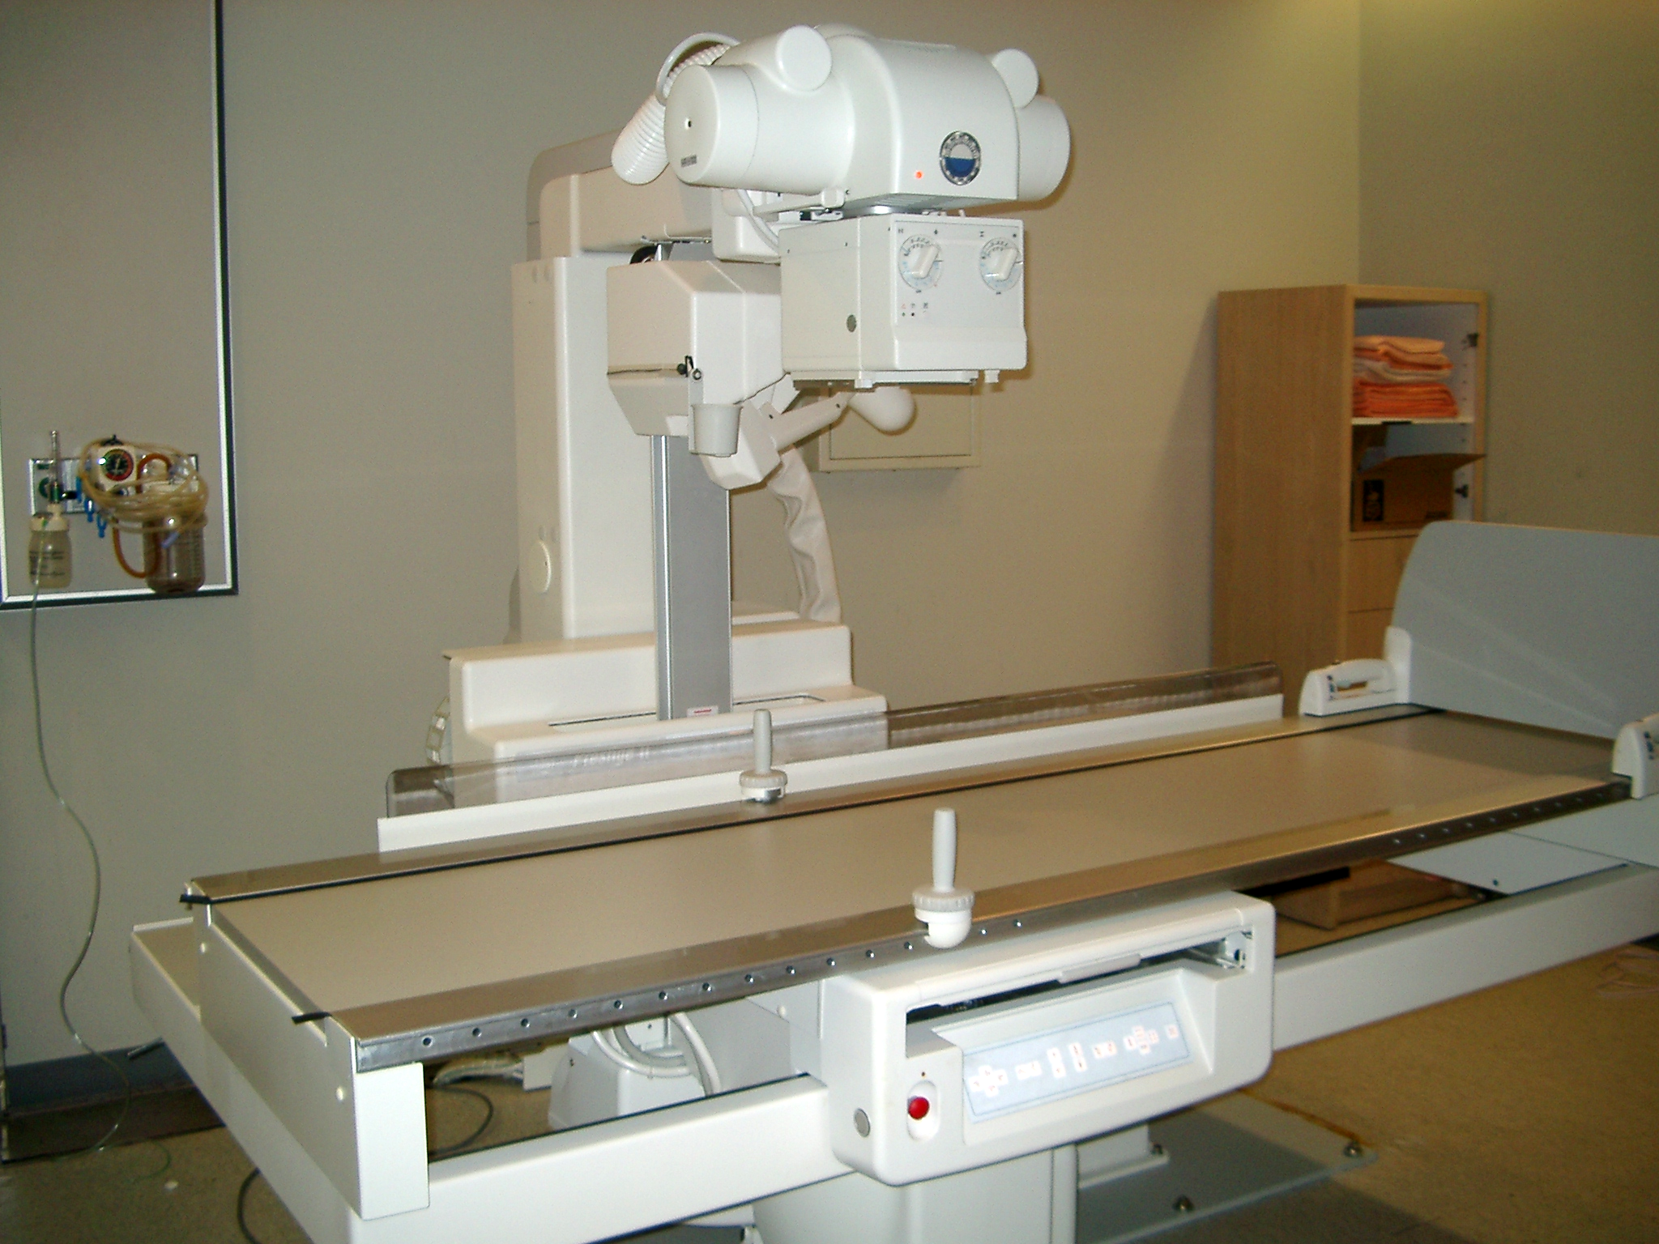
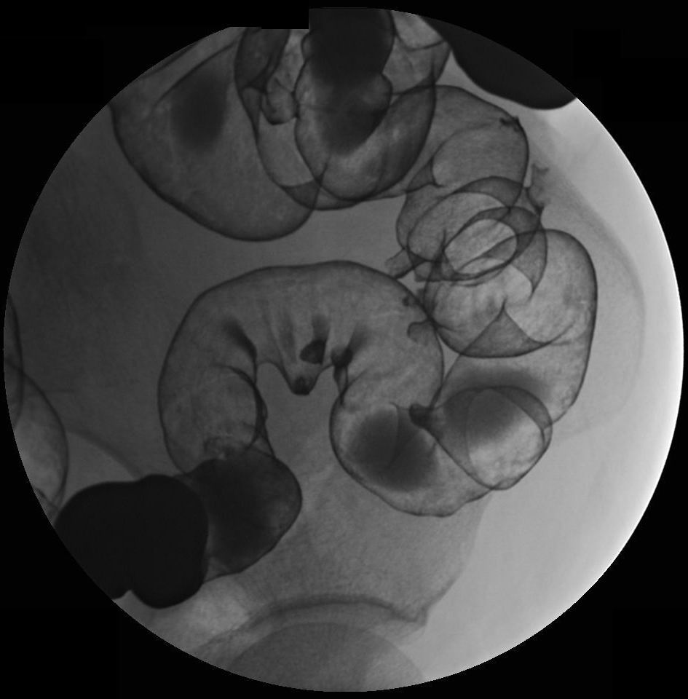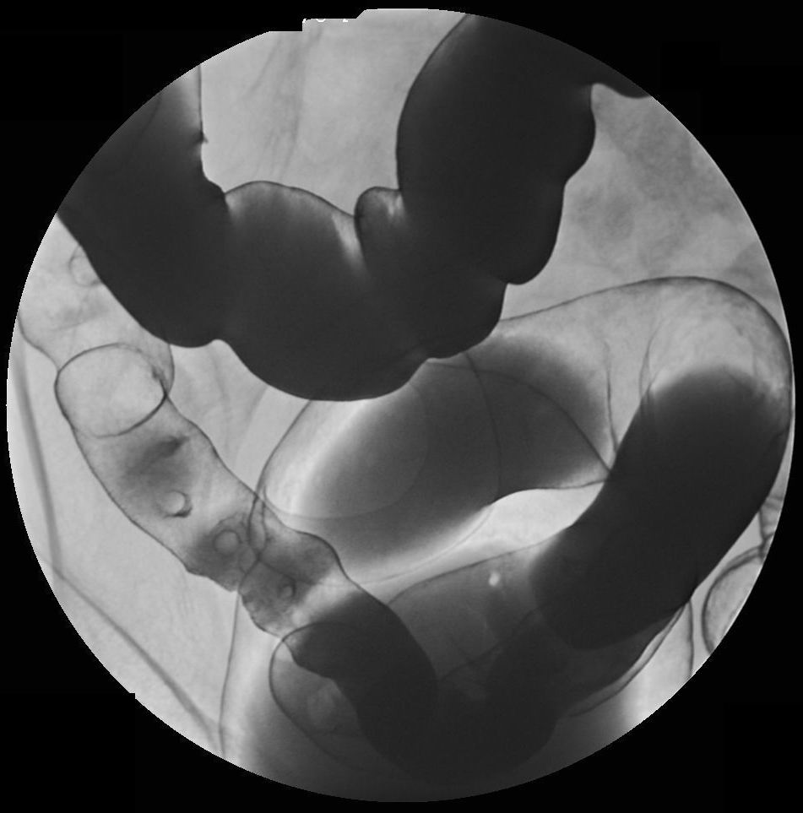
特別注意：懷孕婦女請務必於檢查前
告知檢查人員。
地址: 台北市士林區文昌路95號
諮詢電話: (02) 28332211轉2131
傳真: (02) 28389359

- 什麼是下消化道攝影檢查？
下消化道攝影是一種特殊的x光檢查，是把一定量鋇劑經由肛門灌入大腸，鋇劑是一種白色稠狀液體，能夠暫時附著在大腸的內壁上或充滿整個管腔中，藉由X光對鋇劑不穿透性，而將大腸的構造表現在x光片上，用以檢查大腸病變，有時為了能夠正確觀查腸道黏膜的病變，必須同時灌入一些空氣進入腸道使其展脹，即所謂雙重大腸攝影。

- 為什麼要做下消化道攝影檢查？

當臨床醫師懷疑在大腸中有潰瘍、良性腫瘤(如息肉) 、疑似癌病變或者是大便出血、大便習慣改變、腹部疼痛、慢性腹瀉、無法解釋的體重減輕、貧血等，將會為您安排這項檢查。

- 下消化道攝影檢查步驟：
進入檢查室前護理人員會請您換上檢查衣，首先會請你站上檢查台，然後躺下，護士會將一塑膠細管從肛門放入直腸中，然後將鋇劑溶液灌入，使大腸充滿。大多數的受檢者還需要再注入適當的空氣，此時你會有想要排便的感覺，腹脹或輕微的絞痛。
請你儘量夾住插入的肛管，不要讓鋇劑及空氣外漏。為您做檢查的醫師，照像時會請你閉著氣不要呼吸，以獲得清晰的影像，醫師會請您擺不同的姿勢，以取得不同區段的大腸影像。門診患者完成檢查後三個工作天，再掛號回門診看報告。
- 下消化道攝影檢查須知:
- 門診患者請依報到時間攜帶填妥檢查同意書及看診當日收據正本，直接到一樓放射診斷科櫃檯報到，依序檢查；住院患者將由病房安排接送。
- 請家屬陪同，不需掛號。
- 檢查前一天：
    - 午餐、晚餐： 請吃流質食物(如：清湯、果汁、茶水及米湯等，但禁食稀飯及牛奶)。
    - 下午1-7時： 請每小時飲用200C.C開水，檢查當日請禁食(可喝開水)。
續背面
    - 晚間7時： 口服輕瀉藥水(Magnesium Citrate)2/3瓶和大量開水(約平日喝水量的兩倍)。
    - 晚間9時： 以兩大杯開水連同三顆口服輕瀉藥片（Dulcolax 5mg/tab）服下，約6小時內會開始促進排便。再將“肛門塞劑”（Bisacodyl 10mg /supp）（拆開錫箔包）塞入肛門後半小時後解便。
- 檢查當天：
    - 上午： 禁食早餐。注意：禁食期間，仍可服用由醫師指示之藥物，但糖尿病患者應停止服用“降血糖藥物”。
    - 上午7時： 將第二顆“肛門塞劑”（拆開錫箔包）塞入肛門後半小時後解便。
- 檢查前：
    - 年長者在服用輕瀉水後，可能會引起“姿勢性低血壓”，請注意上廁所之安全。
    - 檢查過程需緊閉肛門，如有失禁之疑慮，可自備一片紙尿褲（或至本院地下三樓藥局購買）。
    - 設置人工肛門之病患，請多備一個造口袋，以備檢查後換洗用。

  - 下消化道攝影檢查副作用及併發症:
可能會引起腹漲、腹瀉、腹痛、或原有大腸病灶引起大腸破裂而誘發腹腔、腹膜炎。
- 什麼情況下不能做大腸鋇劑攝影檢查？

1. 懷孕。
2. 患有猛暴性發炎或嚴重大腸憩室炎者。
3. 患有大腸阻塞或腸穿孔者。
4. 檢查前7天內曾抽取腸組織。
- 檢查後應注意事項？
  - 檢查完返家後，將1/3瓶輕瀉水喝完並多喝開水，1-2天內，會排出白色糞便，此為正常現象。
  - 因鋇劑關係檢查後數天內，可能會導致便秘、大便可能會呈現白色。
  - 可恢復平常的飲食。

若檢查當日不克前來，請事先以電話聯絡

聯絡電話: (02) 28332211 轉 2131

祝您早日康復 !!
放射診斷科 關心您的健康

